CONTRATACIONES A TRAVÉS DE PROCESO DE COTIZACIÓN Y LICITACIÓN

De conformidad al artículo 10 numeral 20 de la ley de libre de Acceso a la Información Pública, en relación a la información sobre todas las contrataciones que se realicen a través de los procesos de cotización y licitación y sus contratos respectivos, identificados el número de operación correspondiente a los sistemas electrónicos de registro de contrataciones de bienes o servicios, fecha de adjudicación nombre del proveedor, monto adjudicado, plazo del contrato y fecha de aprobación del contrato respectivo.
Se informa que en el mes de Julio de 2020 la Federación Nacional de Remo y Canotaje de Guatemala no ha realizado proceso alguno relacionado a lo que establece la ley.

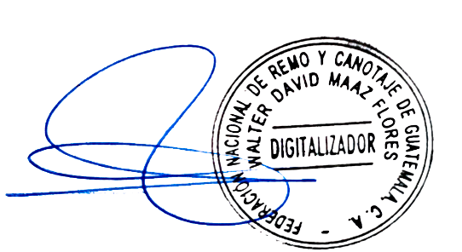

Vo.Bo. Licda. Ingrid Soto
Gerente Administrativa

